**Casos de Uso**

**Teusapp** es un aplicativo desarrollado con el fin de solucionar los problemas de la movilidad de tu ciudad; con ello los usuarios puedan ver, conocer y gestión el acatamiento de las normas viales en los ciclistas que circulan por la ciudad.

* Cualquier usuario puede acceder a la aplicación
* Solamente los usuarios autenticados, podrán registrar información de las infracciones cometidas por los ciclistas.
* El aplicativo maneja perfiles en sus módulos, generando seguridad de los datos al ser administrable en sus capas de negocio.

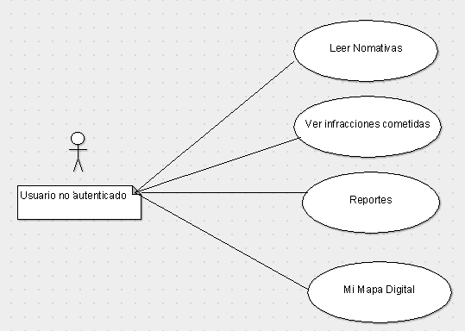

*Usuario Anónimo.*

Los usuarios autenticados, tienen la oportunidad de registrar las infracciones que suelen verse en la ciudad, dando la oportunidad de que las entidades encargadas tengan soportes de dar cumplimiento a las normas establecidas.

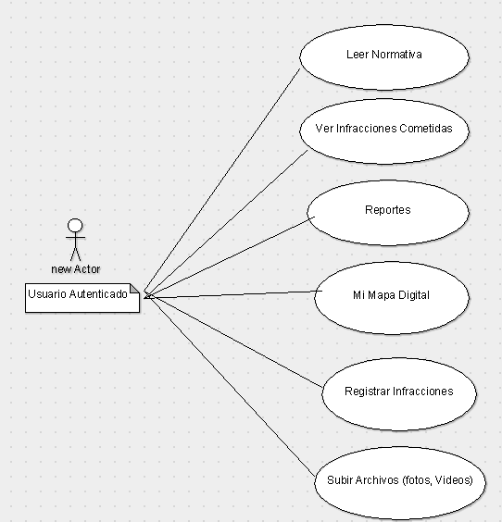

*Usuario Registrado en la Base de datos.*

*Relaciones Incluyente.*

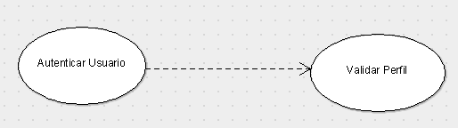

Cuando el usuario es autenticado en el sistema, se valida que tipo de rol tiene, con el fin de habilitar las opciones que puede interactuar.

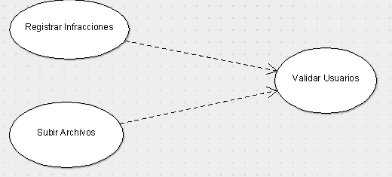

Con lo anterior, el sistema permitirá al usuario registrar y subir las evidencias necesarias.

**Definición de Objetos**

A continuación se describen los objetos que intervienen el diagrama de casos de usos.

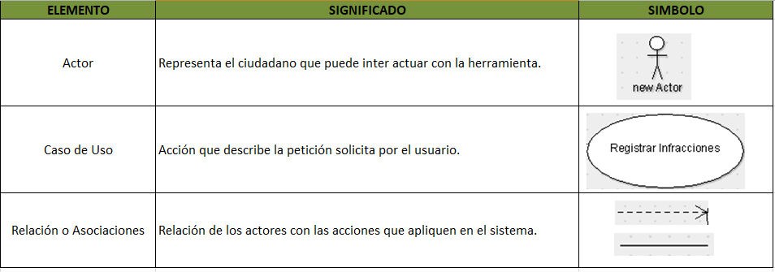

**Diagrama de la base de datos**

El sistema Teusapp está integrada con una base de datos, el cual permite registrar la información necesaria del sistema, como también darles la seguridad a los usuarios de los datos que ahí almacenados.

